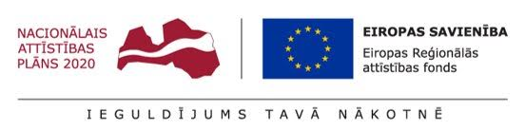

Saskaņā ar noslēgtajiem projektēšanas līgumiem norit Smiltenes tehnikuma dienesta viesnīcas ēkas pārbūves un Hidrobūvju tehniķu mācību manēžas – tehnikas novietnes jaunbūves būvprojektu izstrādes darbi. Mācību manēžas – tehnikas novietnes būvprojekts minimālā sastāvā 2017.gada decembrī ir saskaņots Smiltenes novada būvvaldē, ir saņemta būvatļauja un tiek veikta pilna būvprojekta izstrāde. Dienesta viesnīcas būvprojekts 2017.gada decembrī ir nodots ekspertīzei.
Projektēšanas līguma ietvaros norit būvprojekta “Alsviķu teritoriālās struktūrvienības darbnīcu korpusa, dienesta viesnīcas un mācību korpusa ēku papildināšana ar liftiem un mācību korpusa un dienesta viesnīcas ēkas inženierkomunikāciju atjaunošana” izstrādes darbi un būvprojekts 2018.gada janvārī ir nodots ekspertīzei.
2018.gada janvārī ir izsludināts iepirkums sporta inventāra iegādei tehnikuma vajadzībām -http://viaa.gov.lv/lat/viaa/valsts_iepirkumi/viaa_centr_iepirkumi/centr_iepirkumu_dok/?tl_id=22881

